Panasonic wird neuer eFootball-Partner des
FC St. Pauli
Mit der Kooperation gewährleistet Panasonic die beste Bildqualität und Performance für das eSports-Team des Hamburger Fußballvereins
PRESSEINFORMATION
Nr.090/FY 2019, März 2019

Diesen Pressetext und die Pressefotos (downloadfähig mit 300 dpi) finden Sie im Internet unter www.panasonic.com/de/presse

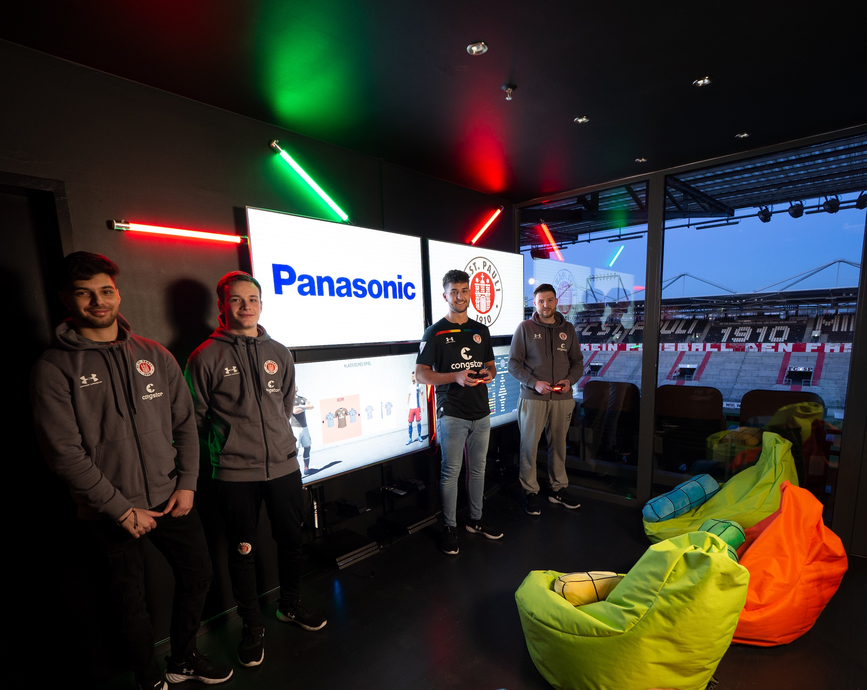
Hamburg, März 2019 – Panasonic ist neuer Partner der eFootballer des FC St. Pauli und wird den Hamburger Kultverein in der Virtual Bundesliga ab sofort mit dem neuesten technischen Equipment unterstützen.

Im Rahmen der Kooperation stattet Panasonic das congstar-Séparée, das Zuhause der eFootballer, mit hochwertigen 4K UHD TVs aus und hebt damit die technischen Voraussetzungen für den Verein auf ein neues Level. „Wir sind sehr froh, mit dem FC St. Pauli so einen prominenten Partner gefunden zu haben“, sagt Armando Romagnolo, Marketing Director CE bei Panasonic Deutschland. „Wir freuen uns sehr darauf, diesen Traditionsverein in die spannende Welt des eSports zu begleiten und sind überzeugt davon, dass unsere technisch innovativen Lösungen zum Erfolg des Vereins beitragen werden.“

Auch der FC St. Pauli freut sich über die neue Partnerschaft. Tom Köst, Xbox-Spieler des eFootball-Teams, zeigt sich begeistert vom neuen Equipment: „Die Reaktionsgeschwindigkeit von TV-Geräten ist in der Tat ein oftmals unterschätztes Feature. Dauert die Bildverarbeitung zu lange, hat man oft einen entscheidenden Nachteil. Dank Game Mode sind die Panasonic TVs hier klar im Vorteil.“, so Köst zur Wichtigkeit hochwertiger Bildschirme.

Die TV-Screens werden künftig im Training, aber auch in Rabauken Mixed-Camps bzw. bei FIFA-Battles rund um die Heimspiele des FC St. Pauli zum Einsatz kommen. Darüber hinaus wird Panasonic künftig auch Offline-Events des FC St. Pauli unterstützen. So können sich Fans des FC St. Pauli und Hobby-Gamer auf spannende Veranstaltungen am Millerntor freuen.

Über Panasonic:
Die Panasonic Corporation gehört zu den weltweit führenden Unternehmen in der Entwicklung und Produktion elektronischer Technologien und Lösungen für Kunden in den Geschäftsfeldern Consumer Electronics, Housing, Automotive und B2B Business. Im Jahr 2018 feierte der Konzern sein hundertjähriges Bestehen. Weltweit expandierend unterhält Panasonic inzwischen 582 Tochtergesellschaften und 87 Unternehmensbeteiligungen. Im abgelaufenen Geschäftsjahr (Ende 31. März 2019) erzielte das Unternehmen einen konsolidierten Netto-Umsatz von 62,52 Milliarden EUR. Panasonic hat den Anspruch, durch Innovationen über die Grenzen der einzelnen Geschäftsfelder hinweg Mehrwerte für den Alltag und die Umwelt seiner Kunden zu schaffen. Weitere Informationen über das Unternehmen sowie die Marke Panasonic finden Sie unter www.panasonic.com/global/home.html und www.experience.panasonic.de/.

Weitere Informationen:

Panasonic Deutschland
eine Division der Panasonic Marketing Europe GmbH
Winsbergring 15
22525 Hamburg

Ansprechpartner für Presseanfragen:
Michael Langbehn
Tel.: 040 / 8549-0
E-Mail: presse.kontakt@eu.panasonic.com

